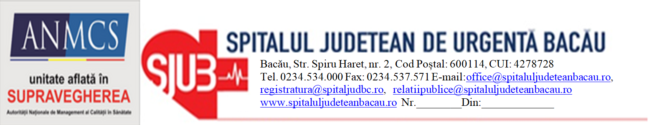

**FORMULAR RETRAGERE ACREDITARE**

|  |  |  |  |
| --- | --- | --- | --- |
| INSTITUȚIA MASS-MEDIA care solicită retragerea acreditării |  | | |
| Jurnaliștii pentru care se solicită retragerea acreditării | Nume/prenume | Funcția | |
|  |  |  |  |
|  |  | |
|  |  | |
|  |  | |
|  |  | |
|  |  | |
|  |  | |
|  |  | |
|  |  | |
|  |  | |
|  |  | |
|  |  | |
|  |  | |
|  |  | |
|  |  | |

*Formularul de retragere se referă la retragerea jurnaliștilor care au avut acreditare permanentă în anul precedent și care, în anul curent, din diferite motive, nu mai este desemnat să reprezinte redacția respectivă.

Semnătură director/redactor-şef: Data: